Перечень транспортных средств, признанных брошенными, разукомплектованными, бесхозяйными
дата обследования ТС | адрес | марка, модель,  Г.Р.З., цвет | сроки перемещения ТС | фотоматериалы
12.10.2022 | Ленинский проспект, 24/1 | Пежо 406  -  Красный | 1. добровольное перемещение ТС –  до 26.10.2022  2. принудительное перемещение ТС в соответствии с п. 4.1 Положения | 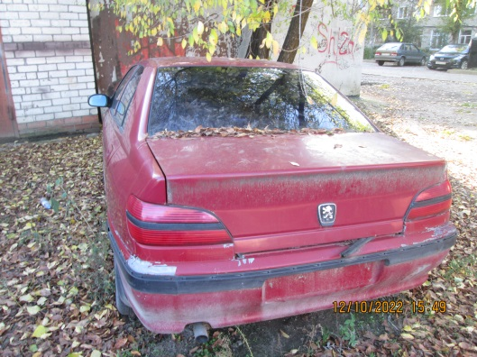 | 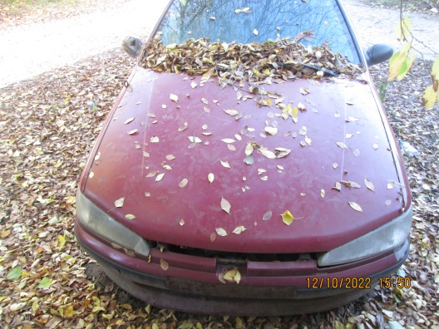
12.10.2022 | Ленинский проспект, 24/1 | ВАЗ 2113  Н913РС31  Черный | 1. добровольное перемещение ТС –  до 26.10.2022  2. принудительное перемещение ТС в соответствии с п. 4.1 Положения | 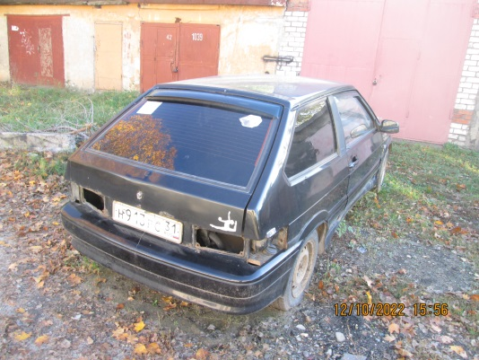 | 